A-373

ИНСТРУКЦИЯ
ПОЛЬЗОВАТЕЛЯ

ВАЖНЫЕ ИНСТРУКЦИИ ПО БЕЗОПАСНОСТИ!

Работа швейного оборудования запрещена, пока вы не убедитесь, что швейное оборудование,
в которое эти швейные машины будут встраиваться, соответствуют правилам безопасности в вашей стране. Техническое обслуживание для этих швейных машин также запрещено.

Изучите основные меры безопасности, включая, но, не ограничиваясь ниже перечисленными всякий раз, когда вы используете машину.

Прочтите все инструкции, включая, но, не ограничиваясь данной инструкцией прежде, чем использовать машину. Также храните эту инструкцию так, чтобы вы могли обратиться к ней при необходимости.

Используйте машину после того, как вы убедитесь, что она соответствует правилам и стандартам безопасности, действующими в вашей стране.

Все устройства безопасности должны быть инсталлированы при подготовке машины к работе и в процессе работы. Недопустима работа без необходимых устройств безопасности.

Машина должна управляться операторами, прошедшими соответствующую подготовку.

Для вашей личной защиты мы рекомендуем вам носить защитные очки.

При нижеследующих операциях, выключайте машину или отсоединяйте штепсель из розетки.

Для протягивания нити через иглу при шитье петель и т.д., и для замены бобин
  - Для замены частей иглы, лапки устройства нажима предохранительного приспособления иглы, держателя и т.д.
  - При ремонтных работах, замены деталей
  - Когда покидаете рабочее место или, когда рабочее место находится без присмотра
  - Когда используете мотор зажимного устройства без оборудованного тормоза необходимо подождать, пока мотор полностью не остановится
- Если масло, смазочное вещество и т.д., используемое в машинах и механизмах, попадает случайно вам в глаза, кожу или слизистую рта, немедленно промойте их и немедленно обратитесь к врачу.

- Запрещено касаться рабочих частей и механизмов, когда машина включена в сеть.
- Замена, модернизирование и регулировка должны осуществляться только специально подготовленными техническими работниками.
- Общий уход и проверка должны осуществляться специально подготовленными техническими работниками.
- Замена электрических компонентов и уход за ними должны осуществляться специально подготовленными техническими работниками и под их контролем! При обнаружении неполадки любого электрического компонента, немедленно остановите машину.
- Перед заменой и уходом за машиной, снабженной климатическими частями, такими как воздушный цилиндр, воздушный компрессор должен быть отсоединен от машины и подача воздуха компрессором должна быть остановлена. Существующее остаточное давление воздуха после отсоединения воздушного компрессора от машины должно быть удалено (спустить воздух). Исключение составляет только регулировка и проверка, проводимые специально подготовленными техническими работниками или специально обученным персоналом.
- Периодически чистите машину в течение периода использования.

- Для нормальной работы машины необходимо ее заземление. Машина должна работать вдали от сильных источников шума, таких как высокочастотная сварка.
- Соответствующий штепсель должен присоединяться к машине электриками. Штепсель должен быть присоединен к заземленному устройству.

- Допускается использование машины только по назначению. Иное использование не допускается.
- Модернизируйте машину в соответствии со стандартами и правилами безопасности, придерживаясь всех мер безопасности. Protex не несет ответственности за порчу, причиненную
модифицированием, либо модернизацией машины.

- Предупреждающие советы обозначаются двумя символами:

 | опасность травмы оператора или обслуживающего персонала
 | предметы, которые требуют особого внимания

ДЛЯ БЕЗОПАСНОЙ РАБОТЫ!

- Для избежания электрического шока никогда не открывайте крышку электрического ящика мотора и не трогайте компоненты, установленные внутри этого ящика.

  - Для избежания травм никогда не работайте на машине если снята какая-либо из крышек, как-то ремня, или защиты пальцев, глаз, или при снятых устройствах безопасности.
  - Для избежания травм держите свои пальцы, голову и одежду вдали от маховика, V-ремня и мотора, когда работаете на машине. Также не помещайте
какие-либо предметы вблизи их.
  - Для избежания травм, не помещайте вашу руку под иглу, когда машина включена в сеть или работаете на ней.
  - Для избежания повреждения пальцев рук, будьте осторожны при поднятии/опускании головной части машины.
  - Для избежания несчастных случаев при внезапном старте машины, выключите ее из сети, когда наклоняете головную часть машины или снимаете крышку ремня и V-ремня.
  - Для избежания электрического шока, не работайте на машине при отсутствующем заземлении источника питания.
  - Для избежания несчастных случаев от электрического шока или из-за поврежденных электрических компонентов, выключайте машину перед тем как
вытянуть штепсель из сети.

СОДЕРЖАНИЕ

I. MB-373NS 1
- Технические характеристики 1
- Установка головной части машины 1
- Смазывание 1
- Установка иглы 2
- Установка защитной пластины иглы 2
- Установка лотка для пуговиц 3
- Вдевание нити в машину 3
- Регулировка натяжения нити 4
- Регулировка рычага стягивания нити 4
- Взаимосвязь иглы и хомута 5
- Регулировка захвата (зажима) 6
- Положение направляющей иглы 6
- Высота зажима пуговицы 7
- Сила нормального рабочего нажима 7
- Регулировка рычага остановки зажима пуговицы 7
- Регулировка времени натяжения нити 8
- Регулировка для пуговиц с 2-мя или 4-мя отверстиями .8
- Регулировка количества стежков 9
- Автоматическое обрезание нити 10
- Модели подкласса 11
- Насадки 11
- Шкив мотора и ремень 14
- Неполадки и их исправление 15

1. ТЕХНИЧЕСКИЕ ХАРАКТЕРИСТИКИ

 | A-373
Скорость шитья | Макс.1,500 (норм. 1,300)
Кол-во стежков | 8,16 и 32 стежка (6,12 и 24 изменив шаблон)
Кол-во материала | Боковая подача: 2.5 – 6.5 мм, Продольная подача: 0,2.5 – 6,5мм
Размер пуговиц | 10 – 28 мм
Используемая игла | TQx1 #16 (#14 – #18) TQx7 #16 (#14 – #20)
Масло для смазки | Oil No. 1
Уровень шума | Рабочее место - относительный шум при скорости шитья …..

2. УСТАНОВКА ГОЛОВНОЙ ЧАСТИ МАШИНЫ

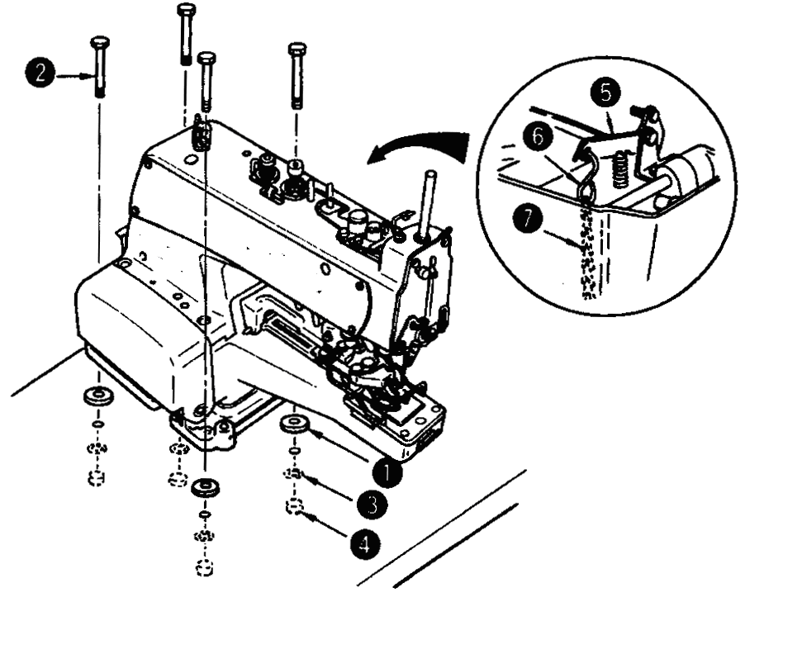
Поместите резиновую шайбу ❶ на стол, установите головную часть машины на нее и зафиксируйте головную на столе, используя винты ❷, плоские шайбы ❸ и гайки ❹. Присоедините «S» образный крюк цепи ❻ и цепь ❼ к рычагу остановки движения ❺.

3. СМАЗЫВАНИЕ

Предупреждение:
Для избежания несчастных случаев при внезапном старте машины, убедитесь, что
машина выключена из сети и мотор не работает.
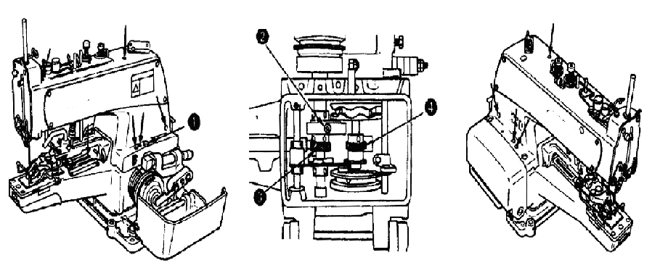

Применяйте масло ко всем компонентам, обозначенным стрелками (один или два раза в неделю).
- Открутите соединяющий винт ❶, откиньте голову машины назад и смажьте маслом шестеренку червячной передачи ❹ и шестеренку ❸.
- Проверяйте, приблизительно раз в неделю, что кол-во масла достаточно, чтобы достичь
промасленного войлока, находящегося внутри станины. Если масла недостаточно, добавьте соответствующее кол-во. В то же время, также добавьте масла в тягу коленчатого вала ❷.

4. УСТАНОВКА ИГЛЫ

Предупреждение:
Для избежания несчастных случаев при внезапном старте машины, убедитесь, что
машина выключена из сети и мотор не работает.

★ Используйте стандартную иглу TQx7#16.
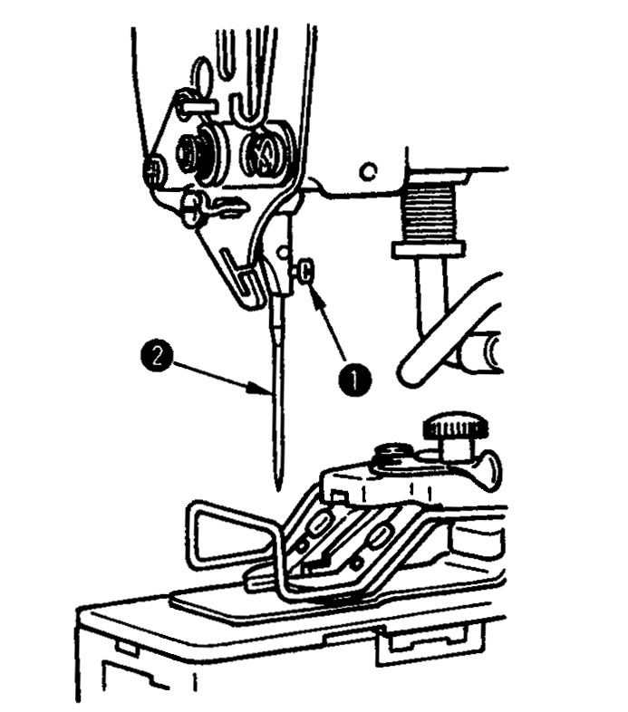
- Ослабьте винт ❶.
- Вставьте иглу ❷ вверх в гнездо для иглы до тех пор, пока игла не войдет в контакт с самой глубокой частью гнезда.
- Сильно зажмите винт ❶.

5. УСТАНОВКА ПЛАСТИНЫ ЗАЩИТЫ ИГЛЫ

Предупреждение:
Для избежания несчастных случаев при внезапном старте машины, убедитесь, что
машина выключена из сети и мотор не работает.

- Ослабьте винт ❷ и снимите направляющую для нити №2.
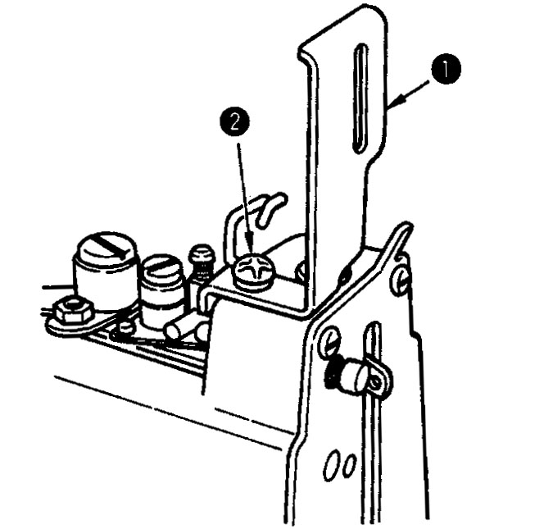
- Установите пластину защиты иглы ❶ под направляющую для нити №2.
- Зафиксируйте вместе направляющую для нити №2 и пластину защиты иглы ❶ , используя винт ❷.

 | Если у вашей машины есть магнит удаления нити, присоедините пластину защиты иглы к нему.

6. УСТАНОВКА ЛОТКА ДЛЯ ПУГОВИЦ
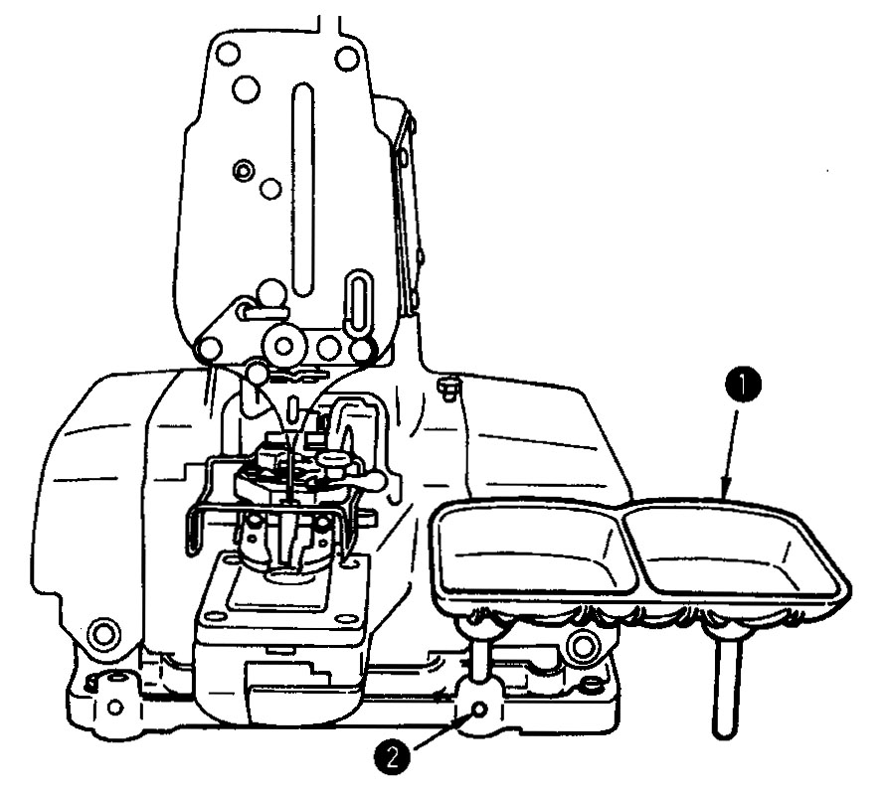
Вставьте опоры для лотка для пуговиц ❶ в гнездо справа от подставки машины и закрутите каждый установочный винт ❷. Вы можете также использовать гнездо для установки, расположенное слева по желанию оператора.

7. ВДЕВАНИЕ НИТИ В МАШИНУ

Предупреждение:
Для избежания несчастных случаев при внезапном старте машины, убедитесь, что
машина выключена из сети и мотор не работает.

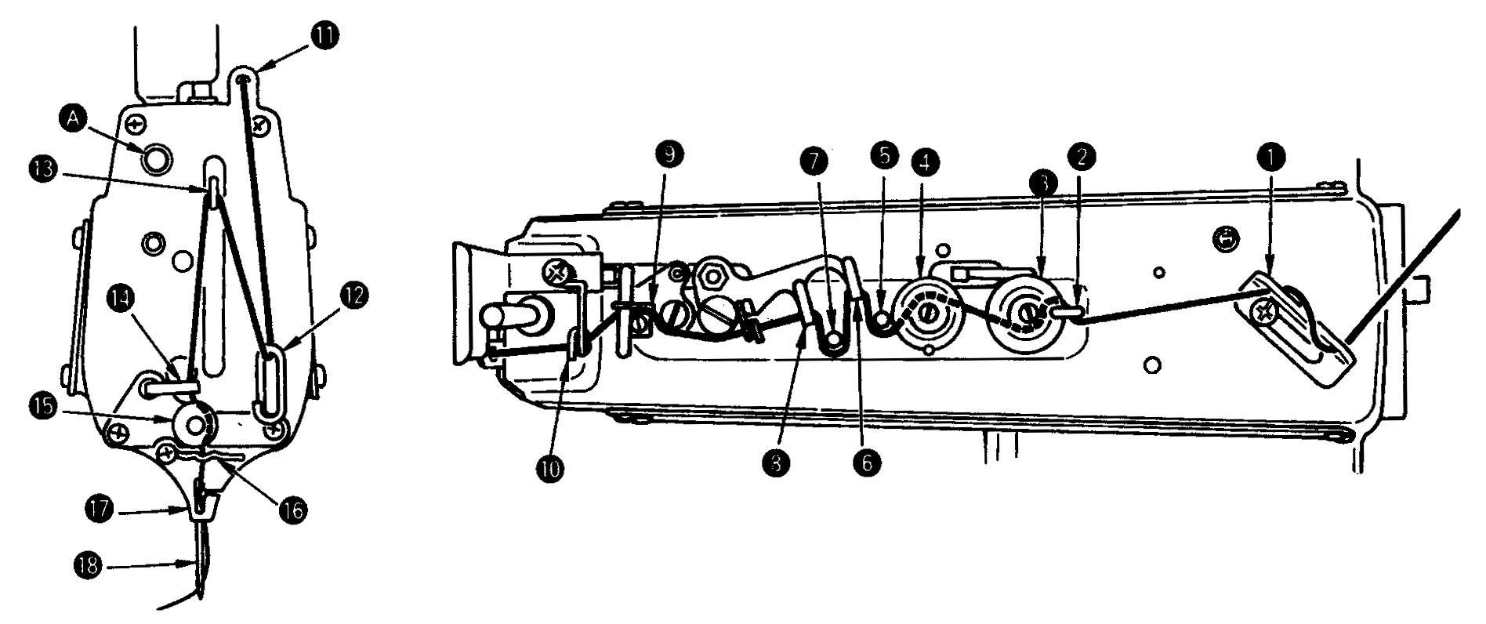

Протяните нить в порядке, указанном на рисунке 1 – 18, пропустите нить через ушко иглы на 60 – 70 мм. Проделайте эту операцию, держа нажатой гайку А.

8. РЕГУЛИРОВКА НАТЯЖЕНИЯ НИТИ
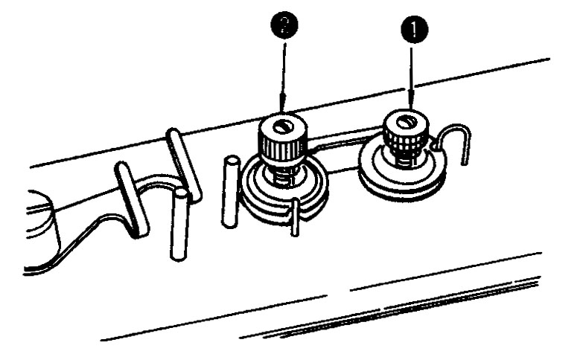
Ручка регулировки натяжения нити №1 ❶ служит для регулировки натяжения нити для пришивания пуговиц, в этом случае достаточно низкого натяжения. Ручка регулировки натяжения нити №2 ❷ служит для регулировки натяжения нити, применяемую для основания стежков, которыми пришивают пуговицу. Натяжение должно определяться в зависимости от типа нити, ткани и толщины пуговицы, и должно быть выше, чем для ручки регулировки натяжения нити №1 ❶. Поверните ручку (гайку) по
часовой стрелке для увеличения и против
часовой стрелки для уменьшения натяжения
нити.

9. РЕГУЛИРОВКА РЫЧАГА СТЯГИВАНИЯ НИТИ

Предупреждение:
Для избежания несчастных случаев при внезапном старте машины, убедитесь, что
машина выключена из сети и мотор не работает.

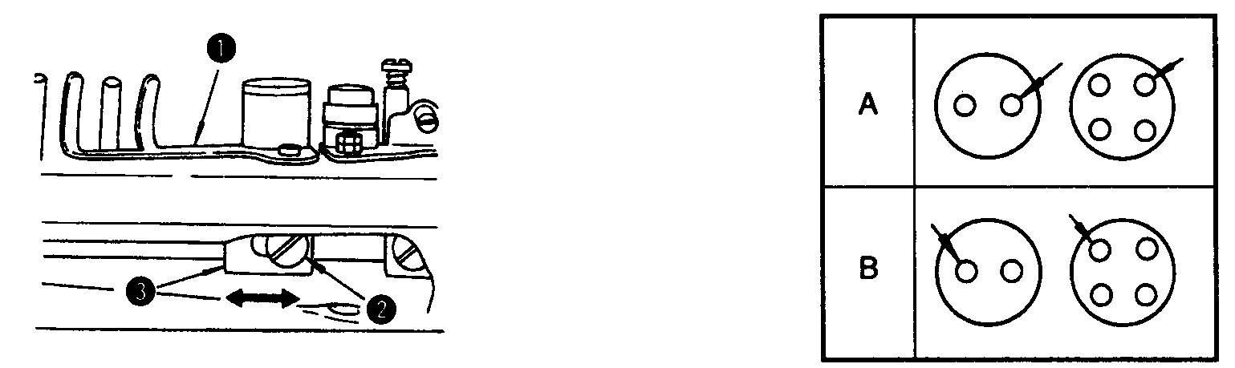

Для регулировки рычага стягивания нити ❶, вставьте отвертку через открытую боковую крышку рукава машины (слева), ослабьте винт ❷ и отрегулируйте положение блока пластины захвата (тыльная сторона) влево или вправо. Если после шитья конец нити свисает из помеченного стрелкой отверстия А в пуговице, измените положение блока пластины захвата (тыльная часть) ❸ влево. Измените положение вправо, если конец нити свисает из помеченного стрелкой отверстия В.

10. ВЗАИМОСВЯЗЬ ИГЛЫ И ХОМУТА

Предупреждение:
Для избежания несчастных случаев при внезапном старте машины, убедитесь, что
машина выключена из сети и мотор не работает.
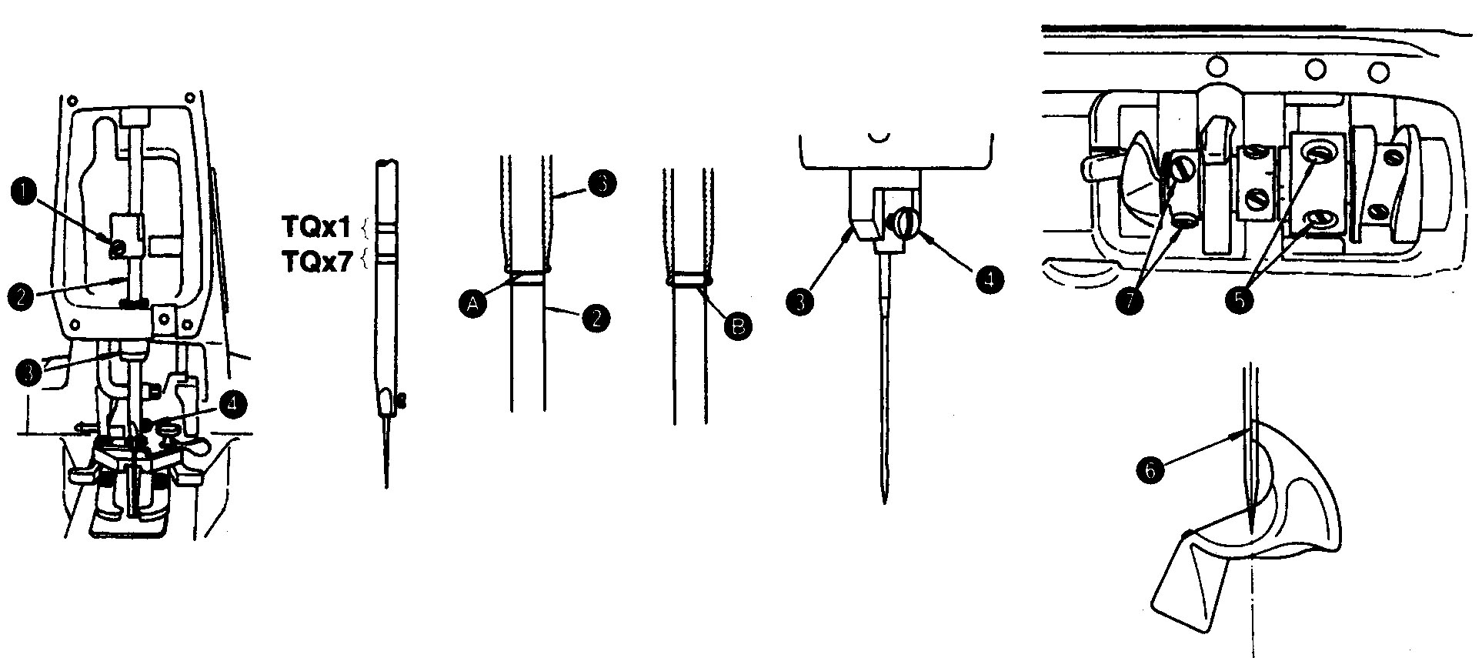

★ Отрегулируйте взаимосвязь иглы и хомута следующим образом:
- Полностью нажмите педаль, поверните шкив движения иглы в направлении шитья, чтобы опустить стержень иглы в нижнюю точку шитья и ослабьте винт ❶.
(Регулировка высоты стержня иглы)
- Отрегулируйте высоту стержня иглы, используя две верхние линии, нанесенные на стержне иглы TQx1 и две нижние линии, нанесенные на стержне иглы TQx7. Совместите верхнюю линию А с нижним концом втулки стержня иглы ❸ и зажмите винт так, чтобы винт ❹, зажимающий иглу, оставался в прорези втулки стержня иглы ❸.
(Положение хомута)
- Ослабьте винты ❺ и поверните рукой шкив движения иглы пока нижняя линия В не совпадет с нижним концом втулки стержня иглы ❸.
- В таком положении, совместите лезвие хомута с центром иглы и зажмите винты ❺.
- Ослабьте винты ❼ и сделайте зазор в 0.01– 0.1 мм между хомутом и иглой. Зажмите винты ❼.

11. РЕГУЛИРОВКА ЗАХВАТА (ЗАЖИМА)

Предупреждение:
Для избежания несчастных случаев при внезапном старте машины, убедитесь, что
машина выключена из сети и мотор не работает.
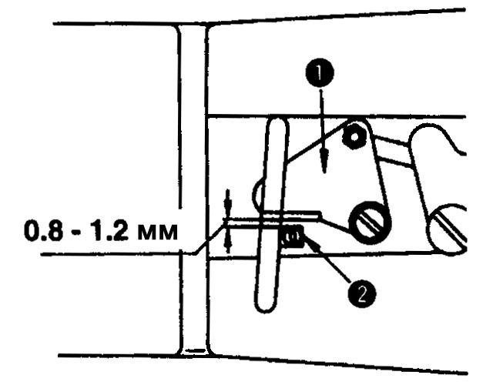

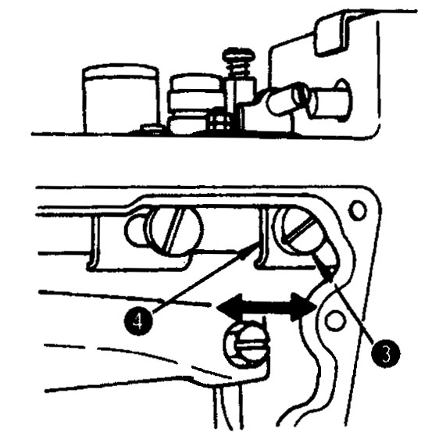
Установите зазор 0.8 – 1.2 мм между зажимом ❶ и блоком зажима ❷ для избежания захвата нити при шитье. Ослабьте винт ❸ и двигайте блок пластины зажима ❹ влево или вправо.

12. ПОЛОЖЕНИЕ НАПРАВЛЯЮЩЕЙ ИГЛЫ

Предупреждение:
Для избежания несчастных случаев при внезапном старте машины, убедитесь, что
машина выключена из сети и мотор не работает.

Ослабьте винт ❷ и сделайте зазор 0.05 – 0.1 мм между направляющей иглы ❶ и иглой двигая направляющую иглы ❶ влево или вправо, когда игла находиться в самом нижнем положении.
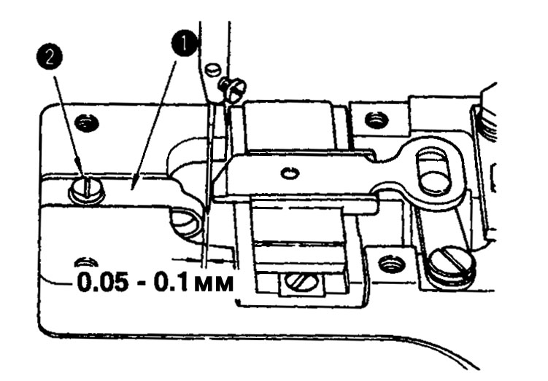

13. ВЫСОТА ЗАЖИМА ПУГОВИЦЫ

Предупреждение:
Для избежания несчастных случаев при внезапном старте машины, убедитесь, что
машина выключена из сети и мотор не работает.

Стандартный зазор А между нижней стороной рычага зажима пуговицы ❶ и верхней стороной пластины подачи материала ❷ равен 9 мм для MB-373NS. Ослабьте винт ❸ и отрегулируйте высоту крюка поднятия зажима пуговицы ❹.
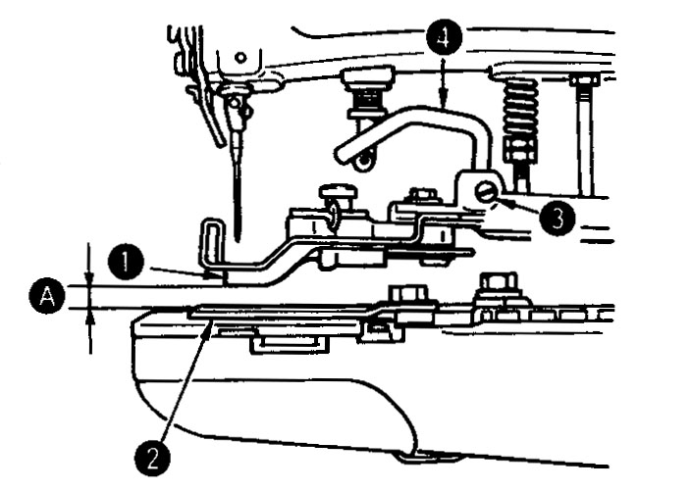

14. СИЛА НОРМАЛЬНОГО РАБОЧЕГО НАЖИМА

Предупреждение:
Для избежания несчастных случаев при внезапном старте машины, убедитесь, что
машина выключена из сети и мотор не работает.
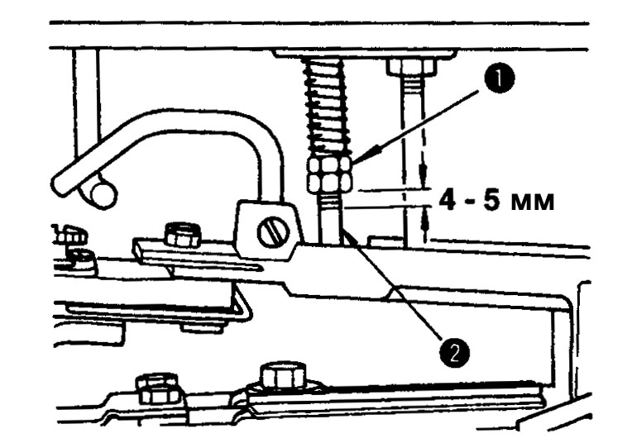
Стандартная сила нормального рабочего
нажима достигается путем установки зазора
4 – 5 мм между нижней стороной гайки и нижним концом винта регулировки нажима ❷.

15. РЕГУЛИРОВКА РЫЧАГА ОСТАНОВКИ ЗАЖИМА ПУГОВИЦЫ

Предупреждение:
Для избежания несчастных случаев при внезапном старте машины, убедитесь, что
машина выключена из сети и мотор не работает.

Машина должна находиться в положении остановки движения, ослабьте винт зажима ❶, установите пуговицу точно в положение для шитья и отрегулируйте рычаг остановки зажима пуговицы ❷ так, чтобы пуговица осталась в тисках зажима пуговицы ❸. Зажмите винт ❶ после определения расстояния между левым и правым рычагами ❸.
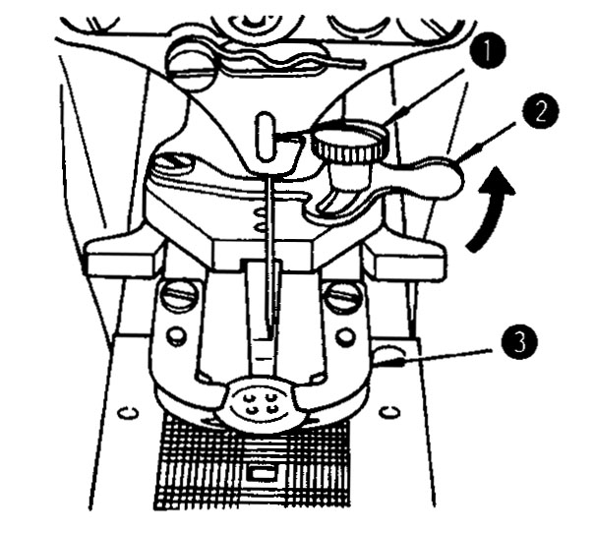

16. РЕГУЛИРОВКА ПЕРИОДА НАТЯЖЕНИЯ НИТИ.
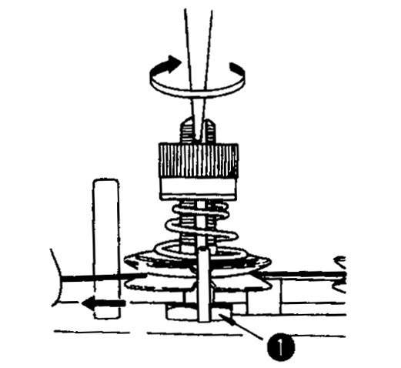
Поверните втулку иглы, как если бы протягивали нить в направлении, показанном стрелкой, и вы найдете точку, в которой диск натяжения в ручке натяжения нити №2 выпускает нить.
В этот момент, стандартное расстояние от верхнего конца стержня иглы до верхнего конца втулки равно 53 – 56мм для A-373 . Выполняйте данную регулировку, когда часто возникают нижеописанные проблемы.

Ослабьте гайку ❶, вставьте лезвие отвертки в паз ручки регулировки натяжения №2 и поворачивайте ее в направлении нижней части стержня иглы (показано стрелкой) для уменьшения оговоренного расстояния, и наоборот.
Регулировка требуется, когда часто возникают следующие проблемы:

Ситуация | Высота стержня иглы
- Если стежок, сделанный на обратной стороне материала слишком слабый | Сделайте высоту стержня иглы чуть выше
- Когда нить порвалась во время остановки движения | Сделайте высоту стержня иглы чуть выше
- Когда нить часто рвется | Сделайте высоту стержня иглы чуть ниже

17. РЕГУЛИРОВКА ДЛЯ ПУГОВИЦ С 2-мя ИЛИ 4-мя ОТВЕРСТИЯМИ

Предупреждение:
Для избежания несчастных случаев при внезапном старте машины, убедитесь, что
машина выключена из сети и мотор не работает.

Измерьте расстояние между двумя отверстиями в пуговице и установите крестообразно и вдоль регуляторы для пуговиц с 4-мя отверстиями.
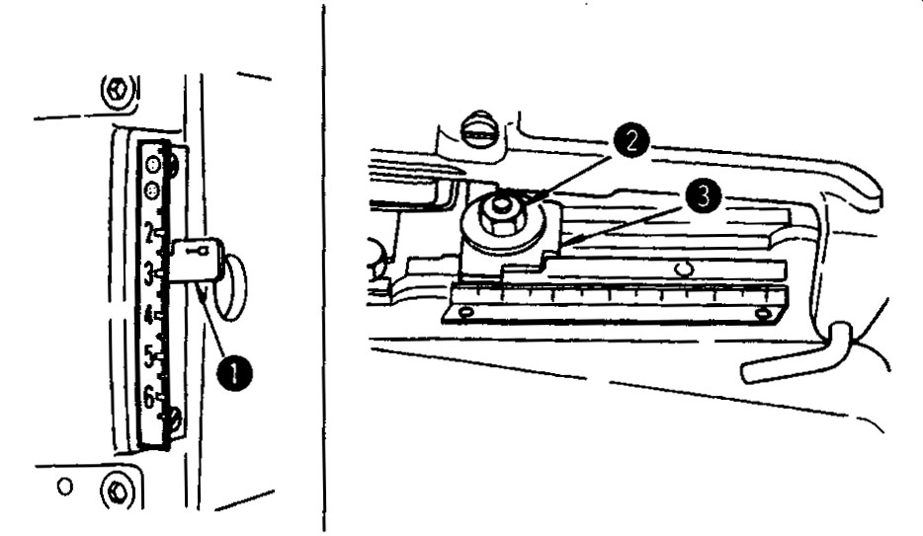

★ Продольная подача
Надавите вниз рычаг регулировки продольной подачи ❶ и установите его на «0» для пуговиц с 2-мя отверстиями или для соответствующего кол-ва для пуговиц с 4-мя отверстиями.

★ Крестообразная подача
Ослабьте винт ❷ и установите указатель ❸ на соответствующее кол-во, обозначенное на пластине регулировки крестообразной подачи. Сильно зажмите гайку ❷.

Перед работой, убедитесь, что игла входит в центр каждого отверстия пуговицы.

18. РЕГУЛИРОВКА КОЛИЧЕСТВА СТЕЖКОВ

Предупреждение:
Для избежания несчастных случаев при внезапном старте машины, убедитесь, что
машина выключена из сети и мотор не работает.

Для изменения кол-ва стежков, откройте крышку с левой стороны и измените кол-во стежков,
используя ручку регулировки кол-ва стежков ❶ и рычаг регулировки кол-ва стежков ❹ (на выбор). На иллюстрации изображена машина со снятым устройством временной остановки. С присоединенным устройством кол-во стежков с легкостью можно изменить.
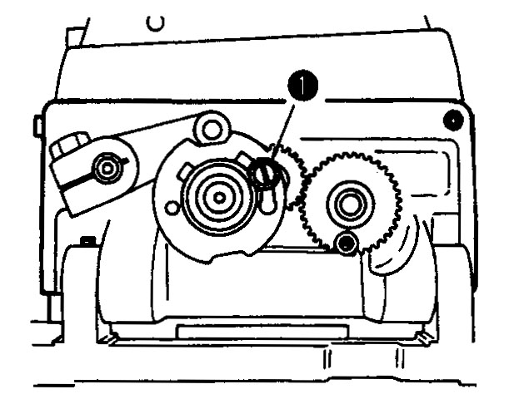
★ 8 стежков
Оттяните головку ручки регулировки кол-ва стежков ❶ и установите ее как показано на рисунке.

★ 16 стежков
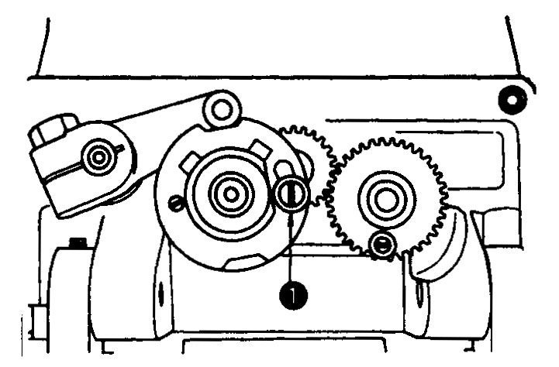
Когда головка ручки регулировки ❶, установленная на «8 стежков», дошла до правого края, установите ручку положении, как на рисунке.

★ 32 стежка
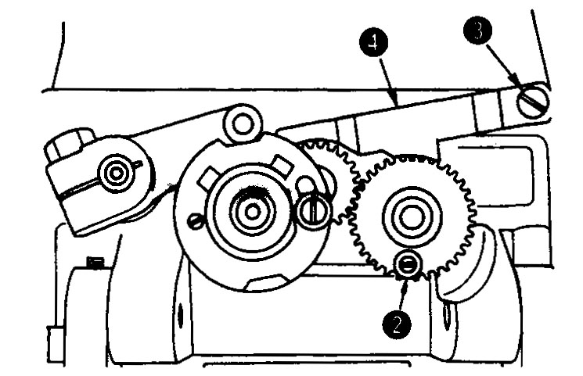
Когда кол-во стежков установлено на 16, поверните ролик регулировки кол-ва стежков ❷ в нижнее положение. Теперь, присоедините рычаг регулировки ❹ (на выбор), используя винт ❸ (на выбор).

19. АВТОМАТИЧЕСКОЕ ОБРЕЗАНИЕ НИТИ

Предупреждение:
Для избежания несчастных случаев при внезапном старте машины, убедитесь, что
машина выключена из сети и мотор не работает.
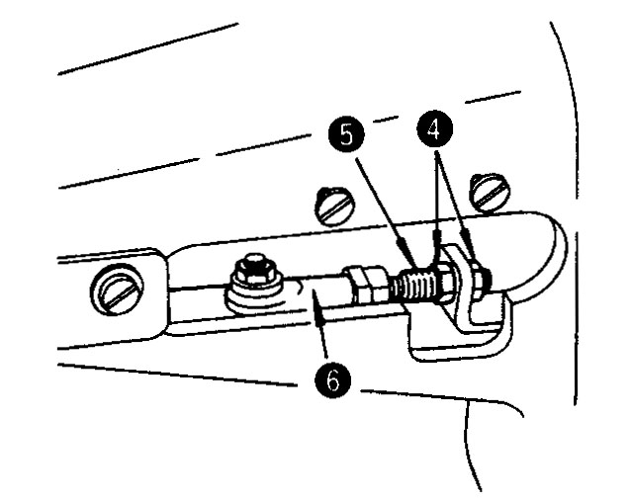

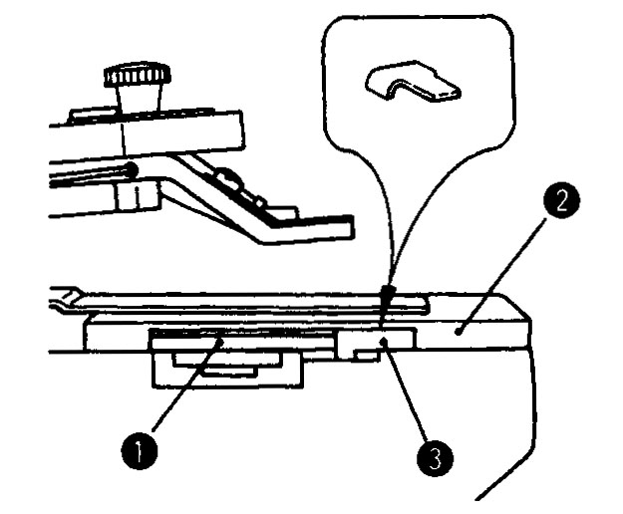
★ Положение подвижного ножа
Когда машина останавливается в положение «стоп движение» и механизм зажима пуговицы находится в верхнем положении, должен быть стандартный зазор 12.5 мм между сцеплением обрезки нити ❶ и крайней стороной щели ❷. Этот зазор определяется шаблоном (калибр) ❸, который находится в ящике для аксессуаров; откиньте голову машины назад, снимите экран масла, ослабьте две гайки ❹ и отрегулируйте зазор, двигая соединительный винт ❺ по направлению оси. Кода вы зажали две гайки ❹, убедитесь, что сочленение находится в горизонтальном положении.

★ Высота ногтя обрезки нити подвижного ножа
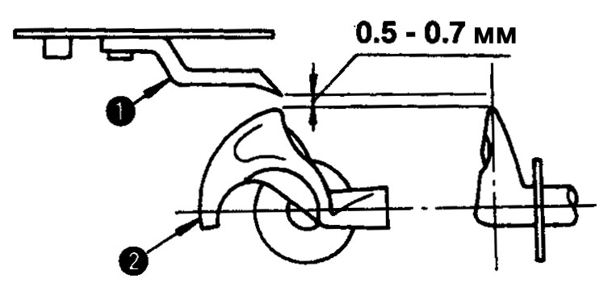
Должен быть зазор 0.5-0.7мм между краем лезвия хомута ❷ и ногтем обрезки нити ❶. Если ноготь 1 не образует необходимый зазор, слегка согните ноготь и отрегулируйте зазор.

★ Зазор между рычагом подъема зажима пуговицы и винтом регулировки
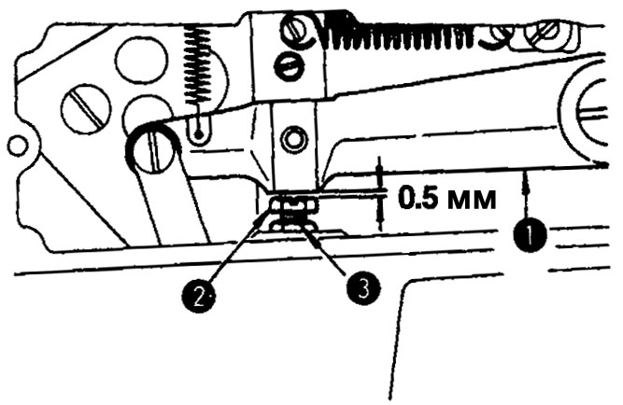
Сделайте зазор 0.5мм между рычагом подъема зажима пуговицы ❶ и винтом регулировки ❷, потом зажмите гайку ❸.

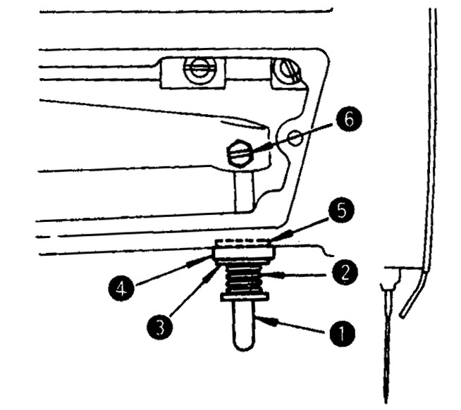
★ Установка L-образного рычага подъема
Установите пружину возврата ножа ❷, шайбу резиновой прокладки ❸, резиновую прокладку ❹ и шайбу резиновой прокладки ❺, в данном порядке, в L-образный рычаг подъема ❶.
После того, как вы убедитесь, что механизм остановки движения собран полностью, закрепите L-образный рычаг подъема винтом ❻ таким образом, что края шайбы резиновой прокладки тесно соприкасаются с поверхностью рукава машины.

20. МОДЕЛИ ПОДКЛАССА

A-373 | A-373 -10 | A-373 -11
8, 16, 32 стежка | 8, 16, 32 стежка | 8, 16, 32 стежка
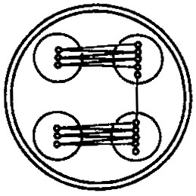 | 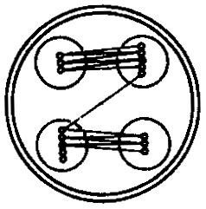 | 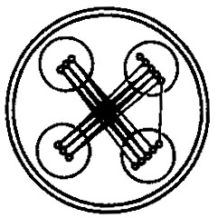

Предупреждение:
Для избежания несчастных случаев при внезапном старте машины, убедитесь, что
машина выключена из сети и мотор не работает.

С целью установки насадки на машину, вам нужно снять механизм зажима пуговиц ❶ или пластину подачи ❷. Достаньте кольцо ❸ зажима пуговицы, и вы сможете снять механизм зажима
пуговиц ❶. Ослабьте винты ❹, и вы можете снимать пластину подачи ❷.

21. НАСАДКИ

Использование | Плоские пуговицы |  | Пуговицы на ножке |  | Застежки
Использование | большой  размер | средний  размер | обычный тип | Lewis тип | Застежки
A-373 | Z031 | Z032 | Z033 | Z040 | Z037
Схематический рисунок | 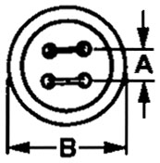 | 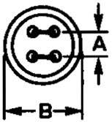 | 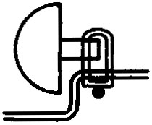 | 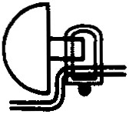 | 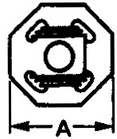
Особенности | Размер  пуговицы:  А: от 3 до 6.5 мм  B: от ø 20  до ø 28 мм | Размер  пуговицы:  А: от 3 до 5 мм  B: от ø 12  до ø 20 мм | Диаметр  пуговицы: | Размер  пуговицы: | Размер  застежки:  А: 8 мм
Использование |  |  | Метал. пугов. |  | Наклейки, лэйблы
Использование | Первый процесс | Второй процесс | Обычный тип |  | Наклейки, лэйблы
A-373 | Z004 | Z035 | Z038 | Z039 | Z044
Схематический рисунок | 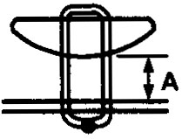 | 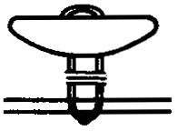 | 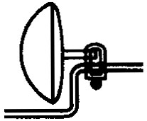 | 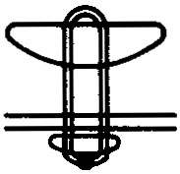 | 
Особенности | Высота ножки:  А: 5.5 мм |  |  |  | Ширина  стежка:  от 3 до 6.5 мм

★ Насадки для пуговиц на ножке

Предупреждение:
Для избежания несчастных случаев при внезапном старте машины, убедитесь, что
машина выключена из сети и мотор не работает.

(Установка)
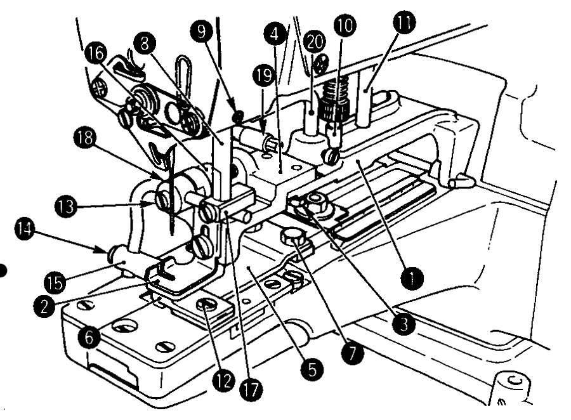
Снимите механизм зажима пуговицы и пластину подачи и установите насадку ❶. Ослабьте винты 3 и отрегулируйте скобу зажима пуговицы ❹ так, чтобы игла опускалась в центр паза иглы в адаптере пуговиц на ножке ❷. Присоедините пластину подачи зажима пуговицы ❺, используя винты ❼ таким образом, чтобы игла опускалась в центр паза в пластине подачи 6. Вставьте верхний конец распорки зажима пуговицы ❽ в пространство в зажиме рукава машины и зажмите винтом ❾. (При присоединении Z040 вы должны также заменить стержень регулировки давления зажима пуговицы ❿ и ось остановки зажима пуговицы 11 в тоже время).

(Регулировка и работа)
- Ослабьте винт 12, пусть пластина подачи ❻ отойдет на 0.5 – 1.0 мм от левого края рычага
зажима пуговицы ❷ и снова зажмите винт 12.
- Положите пуговицу, ослабьте винты 13 и 14 и совместите зажим держателя пуговицы на ножке 15 с центром пуговицы.
- Зажим держателя пуговицы 15 должен создавать собственное давление на пуговицу так, чтобы пуговица оставалась неподвижной в процессе шитья. Ослабьте винт в основе кольца 16 и поворачивайте основу кольца, пока зажим держателя пуговицы на ножке 15 не создаст собственное давление.
- Вы можете зафиксировать блок зажима пуговицы 17 в положение, подходящее для работы.

Когда вы фиксируете основу кольца, убедитесь, что ось вращения зажима пуговицы 18 не двигается в скобе. Отрегулируйте крюк подъема 20 и ось остановки 11 так, чтобы колесико L-образного рычага подъема 19 не соприкасалась со скобой зажима пуговицы ❹.

★ Насадка для первого процесса для пуговиц с накрученной нитью (Z004)

Предупреждение:
Для избежания несчастных случаев при внезапном старте машины, убедитесь, что
машина выключена из сети и мотор не работает.
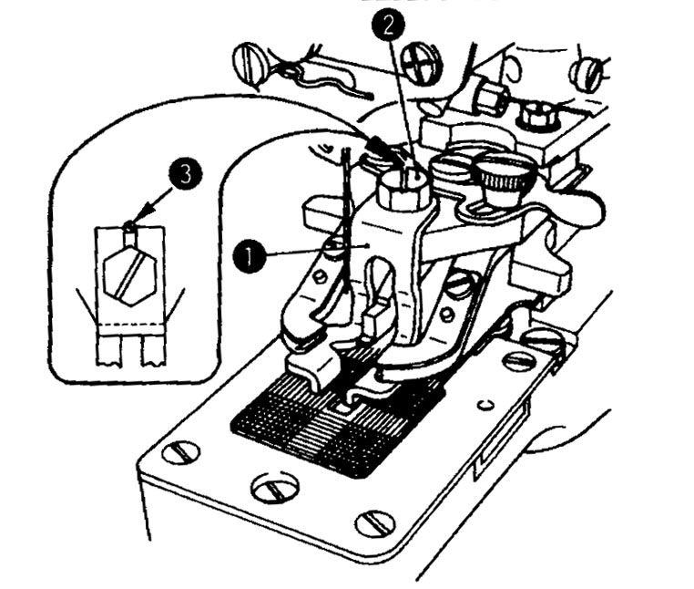
(Установка)
Присоедините ногу для пуговиц с накрученной нитью ❶ к рычагам зажима обычных пуговиц, используя винт ❷ и винт ❸.
Совместите ногу ❶ с рычагами зажима, так чтобы пуговица была в центре.
(Регулировка и работа)
Регулировка и работа осуществляется также, как и для плоских пуговиц, но вы должны отрегулировать рычаг стягивания нити для большего кол-ва нити так, чтобы было достаточно нити для формирования ножки пуговицы (См. пункт 9. Регулировка рычага стягивания нити).

★ Насадка для второго процесса для пуговиц с накрученной нитью (Z035)

Предупреждение:
Для избежания несчастных случаев при внезапном старте машины, убедитесь, что
машина выключена из сети и мотор не работает.
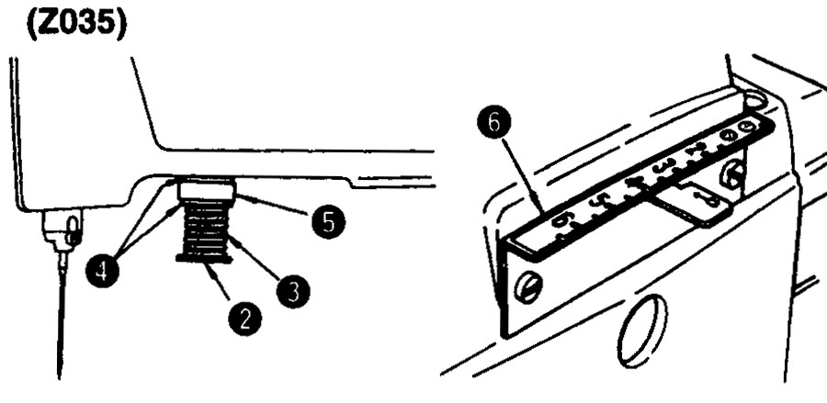

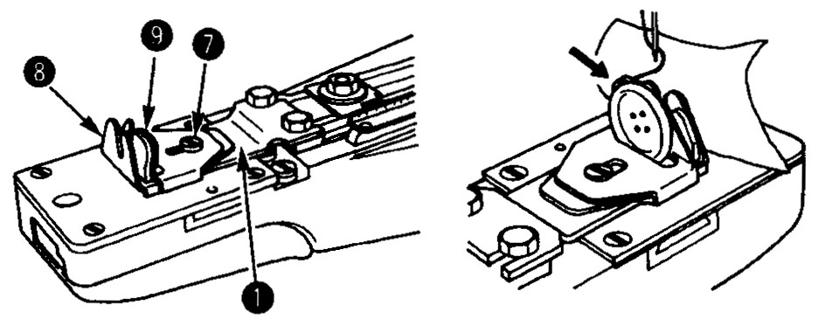
(Установка)
Снимите механизм зажима пуговицы, стержень регулировки давления зажима пуговицы и пластину подачи и установите насадку для второго процесса для пуговиц с накрученной нитью ❶. Когда вы устанавливаете насадку Z035,
вы также должны снять L-образный рычаг
подъема.
Установите пружину возврата подвижного ножа ❸, шайбу ❹, прокладку ❺ и шайбу ❻ на ось направления движения пружины ❷ в данном порядке. Убедитесь, что механизм остановки движения полностью собран, и установите насадку так, чтобы прокладка ❺ плотно соприкасалась с поверхностью рукава машины и не двигалась. Затем, замените размеченную пластину продольной подачи ❻.

(Регулировка и работа)
- Ослабьте винт ❼ и отрегулируйте длину нитяной ножки, двигая большую направляющую
деталь ❽ и маленькую направляющую деталь ❾ по линии с точкой входа иглы.
- Установите пуговицу (слегка толкните ее для более легкого входа) и протяните нить по
направлению стрелки.
- Установите продольную подачу на «0». При шитье 16-ю стежками с Z035, установите
«1.5 мм» вместо «0».

★ Насадка для застежек (Z037)

Предупреждение:
Для избежания несчастных случаев при внезапном старте машины, убедитесь, что
машина выключена из сети и мотор не работает.
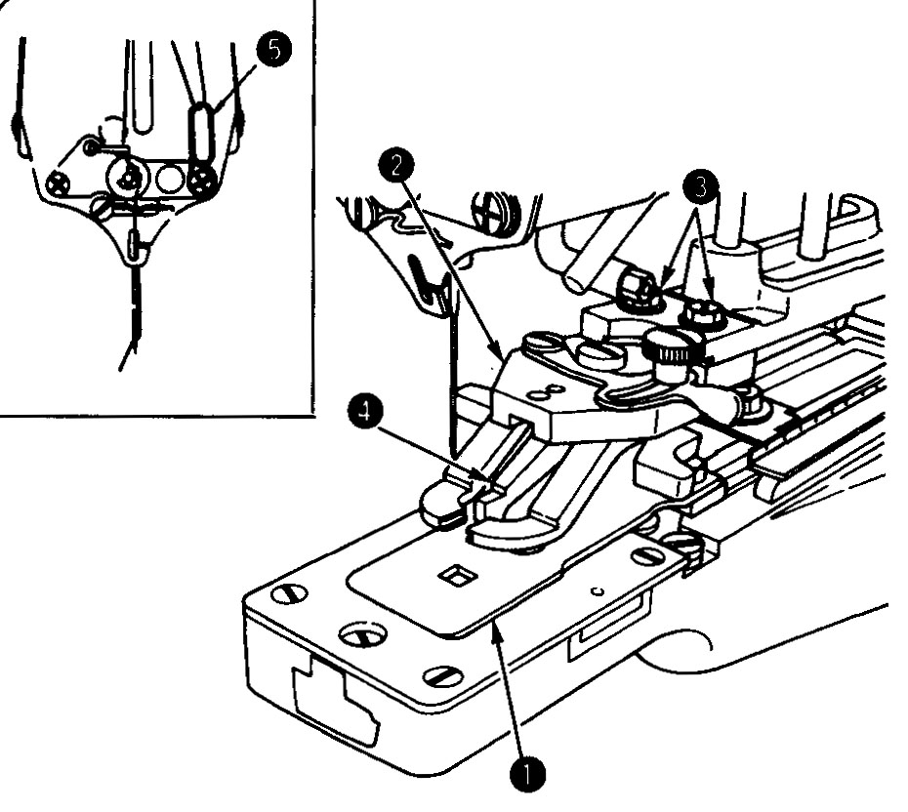
(Установка)
Снимите механизм зажима пуговицы и пластину подачи. Установите крестообразную и продольную пластины подачи на «4 мм». Установите пластину подачи зажима застежек ❶ так, чтобы игла симметрично попадала в четыре угла квадратной выемки. Установите насадку для застежек ❷, поместите застежку в рычаги зажима застежки и убедитесь, что игла попадает в каждое из отверстий застежки. Если необходимо, ослабьте шестигранные винты ❸ и аккуратно отрегулируйте положение. В конце убедитесь, что вогнутая секция в нижней части плавающей направляющей детали зажима застежек ❹ точно совпадает с выпуклой секцией на пластине подачи зажима застежек ❶. Замените направляющую нити №3 ❺.

★ Насадка для металлических пуговиц (Z038)

Предупреждение:
Для избежания несчастных случаев при внезапном старте машины, убедитесь, что
машина выключена из сети и мотор не работает.

(Установка)
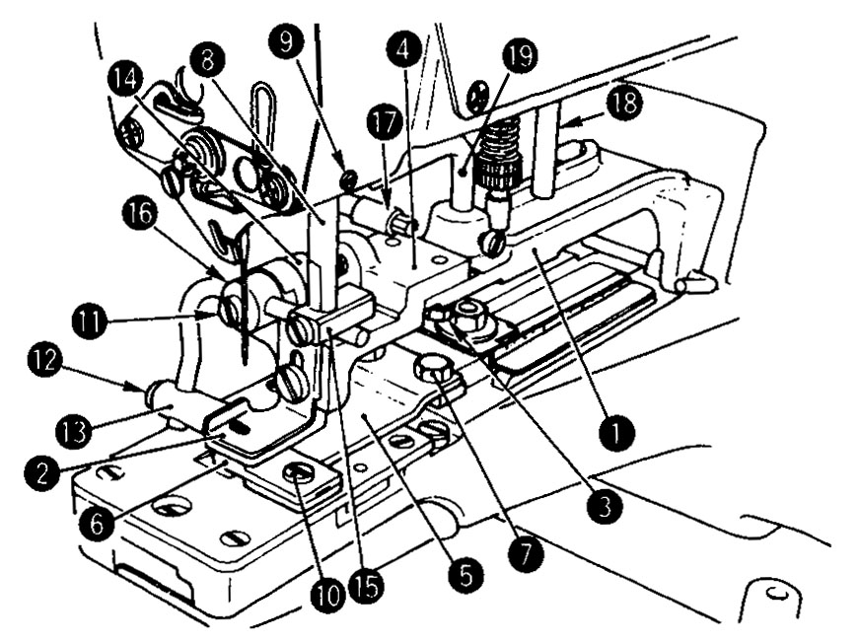
Снимите механизм зажима пуговицы и пластину подачи и установите насадку ❶. Ослабьте винты ❸ и отрегулируйте скобу зажима пуговицы ❹ так, чтобы игла опускалась в центр паза иглы в адаптере металлической пуговицы ❷. Присоедините пластину подачи зажима пуговицы ❺, используя винты ❼ таким образом, чтобы игла опускалась в центр паза иглы в пластине подачи ❻. Вставьте верхний конец оси зажима пуговицы ❽ в пространство в зажиме руки машины и зажмите винтом ❾.

(Регулировка и работа)
- Ослабьте винт ❿, дайте пластине подачи ❻ отойти на 1.0 – 1.5 мм от левого края рычага зажима пуговицы ❷ и заново зажмите винт ❿.
- Поместите пуговицу на место, ослабьте винты 11 и 12 и совместите зажим держателя металлической пуговицы 13 с центром пуговицы.
- Зажим держателя пуговицы 13 должен создавать собственное давление на пуговицу так, чтобы пуговица оставалась неподвижной в процессе шитья. Ослабьте винт в основе кольца 14 и поворачивайте основу кольца, пока зажим держателя пуговицы 13 не создаст собственное давление.
- Вы можете зафиксировать блок зажима пуговицы 15 в положение, подходящее для работы.

Когда вы фиксируете основу кольца, убедитесь, что ось вращения зажима пуговицы 16 не двигается в скобе.
Отрегулируйте крюк подъема 19 и ось остановки 18 так, чтобы колесико L-образного рычага подъема 17 не соприкасалось со скобой зажима пуговицы ❹.

22. ШКИВ МОТОРА И РЕМЕНЬ

(1) В данной машине используется одно или трехфазный мотор 220 Вт.
(2) Используется круглый кожаный ремень (Ø7х650мм).
(3) Скорость шитья зависит от диаметра шкива мотора, как указано ниже: (см. таблицу)

Hz | об./мин |  | 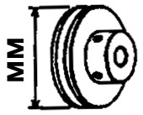
50 | 1500 | B7101372000 | 71
50 | 1250 | B7102372000 | 59.2
60 | 1500 | B7102372000 | 59.2
60 | 1300 | B7103372000 | 51.3

- Рабочий диаметр шкива мотора вычисляется путем вычитания 1мм от внешнего диаметра. Мотор должен вращаться против часовой стрелки, если смотреть со стороны шкива мотора. Не допускайте вращение в противоположном направлении.

23. НЕПОЛАДКИ И ИХ ИСПРАВЛЕНИЕ

Неполадки | Причины | Исправление
1. Разрыв нити | - Скользящее ярмо двигается неправильно.  - Ручка натяжения нити №2 не выпускает нить вовремя  - Захват нити дотрагивается до нити  - Игла не попадает в центр отверстий в пуговице.  - Игла слишком толстая для диаметра отверстия в пуговице. | - Отрегулируйте время движения скользящего ярма в каждый конец.  - Сделайте время выпускания нити чуть раньше.  - Отрегулируйте положение блока зажима.  - Отрегулируйте держатель рычага зажима пуговицы.  - Замените иглу на более тонкую.
2. Пуговицы  не пришиваются плотно | - Скользящее ярмо двигается неправильно.  - Ручка натяжения нити №2 не выпускает нить вовремя  - Ручка натяжения нити №2 не дает нужного натяжения.  - Игла не попадает в центр отверстий в пуговице.  - Сила рабочего давления или слишком велика или слишком мала. | - Отрегулируйте время движения скользящего ярма в каждый конец.  - Сделайте время выпускания нити чуть позже.  - Зажмите гайку натяжения ручки натяжения №2.  - Отрегулируйте держатель рычага зажима пуговицы.  - Отрегулируйте силу рабочего нажима.
3. Первый стежок дает относительно длинную нить с лицевой стороны пуговицы | Рычаг стягивания нити не работает. | Отрегулируйте рычаг стягивания нити блоком зажима (тыльная сторона).
4. При остановке движения не происходит обрезка нити. | - Ручка натяжения нити №2 не выпускает нить вовремя.  - Игла бьет по краям отверстий в пуговице.  - Механизм зажима пуговицы не поднимается на необходимую высоту.  - Зажим нити не нажимает на нее.  - Сила рабочего давления слишком велика. | - Сделайте время выпускания нити чуть позже для создания большего натяжения для стежков.  - Отрегулируйте держатель рычага зажима пуговицы.  - Сделайте зазор в 12мм между пластиной подачи и рычагами зажима пуговицы при поднятии.  - Отрегулируйте блок зажима.  - Отрегулируйте силу рабочего нажима гайкой регулировки нажатия.
5. Не происходит обрезка нити. | - Подвижный нож не отделяет нить на ткани своим ногтем.  - Игла не попадает в центр отверстий в пуговице.  - Последний стежек перескакивает.  - Ноготь подвижного ножа находится слишком высоко или низко. | - Отрегулируйте положение подвижного ножа.  - Отрегулируйте держатель рычага зажима пуговицы.  - Отрегулируйте хомут.  - Отрегулируйте высоту ногтя подвижного ножа.
6. Нить иглы обрезается в двух местах на обратной стороне ткани. | - Подвижный нож установлен неправильно.  - Ноготь подвижного ножа находится слишком высоко или низко. | - Отрегулируйте положение подвижного ножа, когда машина в состоянии остановки движения.  - Отрегулируйте высоту ногтя.
7. После обрезки остаются слишком длинные куски нити | - Неправильный период движения подвижного ножа.  - Механизм зажима пуговицы поднимается слишком сильно. | - Отрегулируйте положение подвижного ножа.  - Уменьшите поднятие зажима пуговицы до 9мм.

